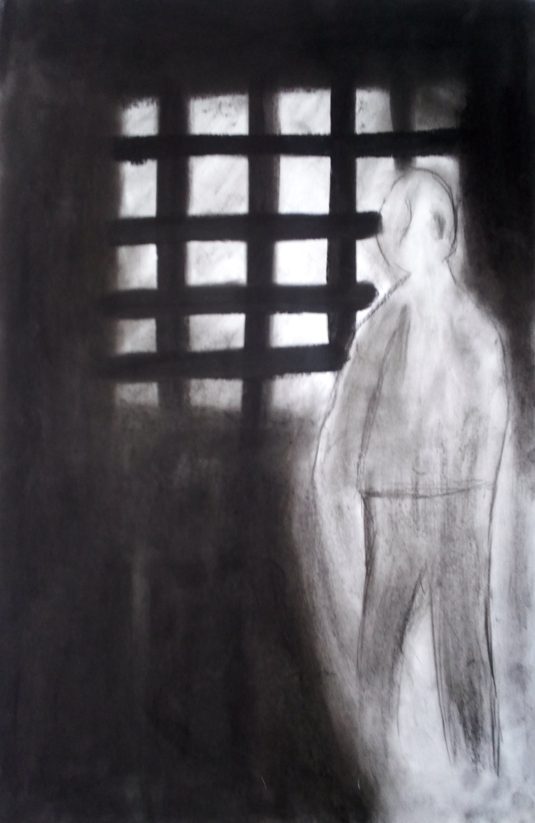
Mene Tekel 2019
Pronásledování rodin v době nesvobody
„Nesvoboda rodí svobodu ducha“
v 10 hodin
28. 2. 2019

PONREPO PRAHA
Volné zpracování tématu pro školy
Spolek Dcery 50. let
spisovatel Lubomír Vejražka Základní škola, Příbram II, Jiráskovy sady,273
Základní škola, Příbram VIII, Školní, 75

